Workbook

Course:
Student’s Full Name:
Date:

Unidad 4, Lección 1, Ejercicio 1

Sección 1. Coloca las palabras debajo de la columna correspondiente. Sigue los ejemplos:

trapeador alicate tintorería tenis cometa cubo clavos
lavadora secadora llave tablas rompecabezas instrumento de música

Pasatiempos / Juegos | Limpieza | Arreglos
instrumento de música | trapeador

Sección 2. Completa la oración usando la foto. Sigue el ejemplo:

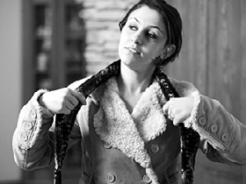

Hace frío, ponte
el abrigo y la bufanda.

2) Está lloviendo mucho, pónganse
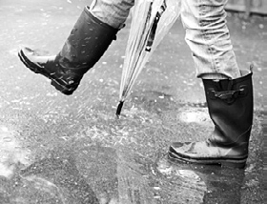

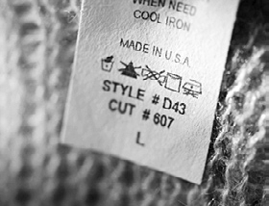

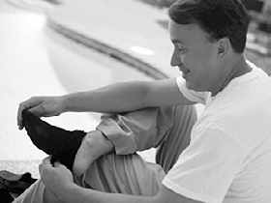

1) Quítate antes de
entrar a la piscina.
3) No le quites a la ropa
porque dice cómo debes lavarla.

Sección 3. Rescribe la oración usando lo, la, los o las. Sigue el ejemplo:

La abuela cose el suéter.
Ella lo cose.

1) Los niños rasgaron los pantalones.

2) Mi papá arregla la secadora.

3) Mamá plancha las camisas.

4) Marco rasgó el papel.

Unidad 4, Lección 1, Ejercicio 2

Sección 1. Selecciona la opción correcta. Sigue el ejemplo:

a Los jugadores almuerzan (a. después / b. mientras / c. durante) del partido.
1) Sacamos estas fotos en la playa (a. mientras / b. durante / c. ahora) nuestras vacaciones de verano.
2) (a. Cuando / b. Antes / c. Después) de lavar ese pantalón, lee la etiqueta, por favor. No quieres dañarlo.
3) Las niñas miran televisión (a. durante / b. antes / c. mientras) juegan con el rompecabezas.
4) Iremos al supermercado y (a. mientras / b. después / c. durante) a la tintorería.
5) No comas nada dulce (a. mientras / b. antes / c. ahora) de la cena. Vamos a cenar pronto.
6) (a. Después / b. Cuando / c. Durante) trabajaba en la fábrica, me despertaba a las seis de la mañana.
7) El año pasado trabajaba en una panadería. (a. Ahora / b. Mientras / c. Cuando) trabajo en una oficina, y por las mañanas puedo dormir tres horas más.

8) Creo que perdí las llaves de casa (a. mientras / b. durante / c. después) estaba en la lavandería.

Sección 2. Dibuja un círculo alrededor de la opción correcta. Sigue el ejemplo:

a La niña (a. se / b. me) pone los guantes porque tiene frío.
1) Las niñas (a. se / b. nos) preparan para la fiesta.
2) La señora (a. se / b. le) quita la etiqueta al suéter.
3) La mamá (a. se / b. le) cose un bolsillo al vestido.
4) Los niños se (a. ponen / b. pone) los calcetines.
5) El hombre se (a. quita / b. quitan) el saco.

Sección 3. Ordena el diálogo de manera lógica. Sigue los ejemplos:

¿Crees que podrás hacerlo?

4 Tienes otros vestidos, ¿no?

1 Abuela, necesito tu ayuda.

Muchas gracias, abuela. ¿Qué haría sin tu ayuda?
Sí, no te preocupes.

Sí, pero el viernes tengo una fiesta y quería usar ése.
Mi vestido rojo se rasgó.

Entiendo. ¿Quieres que lo cosa antes del viernes?
¿Qué pasa, Catalina?

Unidad 4, Lección 1, Ejercicio 3
Sección 1. Une la respuesta de la columna izquierda con su pregunta correspondiente en la columna derecha. Sigue el ejemplo:

 | E No, no puedo. Ni hoy ni mañana. | A. Buenas tardes, ¿señora Paoletti?
1) | Trataré de hacerlo. | B. ¿De qué color es?
2) | Saco y corbata. | C. ¿Qué debería llevar?
3) | Para el sábado. | D. ¿Dónde estaba?
4) | Negro y gris. | E. ¿Podrá pasar a recogerlas hoy?
5) | Lo rasgué. | F. ¿Podrás arreglarlo, mamá?
6) | Sí, soy yo. | G. ¿Qué le pasó a tu saco?
7) | En el bolsillo. | H. ¿Para cuándo lo necesita?
Sección 2. Elimina la palabra que no pertenece al grupo. Sigue el ejemplo:

B A. lavar | B. cocinar | C. doblar | D.planchar | 3) | A. leer | B. coser | C. trabajar | D. ir de compras
1) A. vestido | B. camiseta | C. bolsillo | D. pantalones | 4) | A. bufanda | B. bolso | C. guantes | D. abrigo
2) A. rasgar | B.arreglar | C. coser | D. ordenar | 5) | A. se lava | B. se quita | C. se pone | D. lleva
Sección 3. Contesta las siguientes preguntas usando las palabras de la sección 2 y otras palabras que conozcas. Hay más de
una opción. Sigue el ejemplo:
¿Cuál es el trabajo de la casa que menos te gusta? ¿Por qué?

No me gusta doblar ropa porque es aburrido.

1) ¿Qué llevas cuando hace frío?

2) ¿Cuál es tu pasatiempo favorito? ¿Por qué?

3) ¿Qué llevas cuando vas a una fiesta?

4) ¿Dónde lavas tu ropa?

5) ¿Qué haces cuando rasgas tu ropa? ¿Por qué?

Unidad 4, Lección 1, Ejercicio 4
Sección 1. Escribe la opción correcta. Sigue el ejemplo:

(a. Encontré / b. Perdí) una billetera en el bolsillo del pantalón.
1) Para la boda del sábado (a. llevaré / b. pondré) un vestido que era de mi mamá.
2) Este color no me gusta, no es verde (a. no / b. ni) azul.
3) Pasaré a (a. recoger / b. encontrar) la billetera cuando salga de mi trabajo.
4) No se puede (a. doblar / b. cruzar) a la derecha.
5) Acabo de (a. empezar / b. terminar) de arreglar tu pantalón rasgado. ¡Aquí está!
6) ¡Las botas que me (a. pagaste / b. trajiste) de tu viaje a Italia son hermosas!
7) (a. Llamaré / b. Hablaré) al señor Pérez para decirle que tenemos su tarjeta de crédito.
8) Me (a. puse / b. quité) la camisa porque estaba sucia.
9) Yo no como carne de pescado (a. ni / b. no) de pollo.
Sección 2. Marca con una ✔ los objetos que se pueden rasgar. Pon una X al lado de aquellas cosas que no se pueden rasgar. Sigue los ejemplos:

una secadora X

3) un suéter

7) una toalla

un papel ✔ | 4) | una lavadora | 8) | un mapa
1) dinero | 5) | una etiqueta | 9) | una banana
2) una billetera | 6) | un plato | 10) | una servilleta
Sección 3. Indica qué puedes hacer si … Hay más de una opción. Sigue el ejemplo:

... el vestido que ibas a llevar para una fiesta se rasgó.
Puedo llevar otro vestido o tratar de arreglarlo.
1) ... la etiqueta de tu abrigo dice que no puedes lavarlo con agua.

2) ... encuentras una billetera que tiene una dirección y un teléfono.

3) ... rasgas un sobre y la carta que está adentro.

4) ... quieres planchar algo, pero tu plancha no funciona.

Unidad 4, Lección 2, Ejercicio 1
Sección 1. Mira las fotos para indicar qué les regalarías a estas personas para su cumpleaños y por qué. Hay más de una respuesta. Sigue el ejemplo:
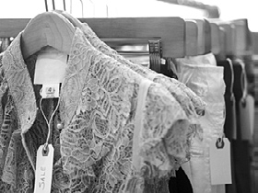
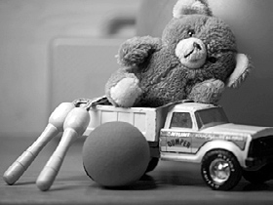

A una niña de diez años.
Le regalaría ropa porque a las niñas les gusta tener siempre algo nuevo para llevar.

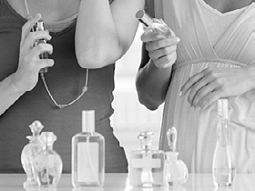

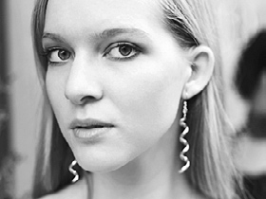

1) A tu mamá.

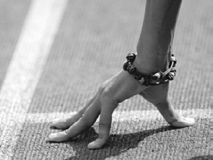

2) A una amiga.

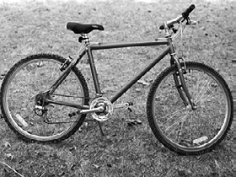
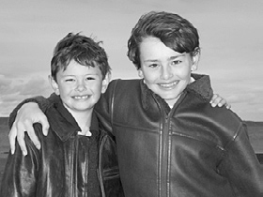

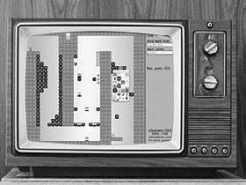

3) A un niño de doce años.

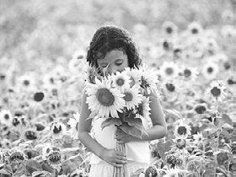
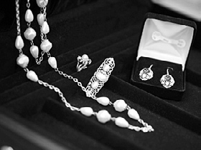

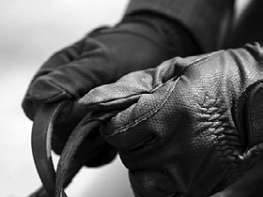

4) A tu abuela.

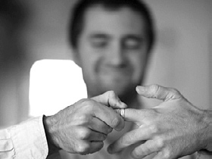

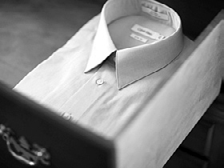

5) A tu papá.

Unidad 4, Lección 2, Ejercicio 2

Sección 1. Completa la oración usando una forma de la palabra entre paréntesis. Sigue los ejemplos:

La niña se abotona el abrigo. (abotonarse)
Voy a ponerme esta camisa blanca. La amarilla no me queda. (ponerse)
1) todas las mañanas antes de salir para la oficina. Me gusta verme bien. (maquillarse)
2) Tenemos que los abrigos. Está nevando mucho. (ponerse)
3) Ellos quieren el pelo. Ha crecido demasiado. (cortarse)
4) ¿Por qué no el pelo? Un color diferente te quedaría bien. (teñirse)
5) No puedo el saco. ¿Me ayudas? (abotonarse)
6) No quiero que mi hija ; es una niña. (maquillarse)
7) El muchacho por primera vez mientras su papá lo mira. (afeitarse)

Sección 2. Escribe T si se trata de una acción terminada, NT si no está terminada o NE si no ha empezado. Sigue los ejemplos:

Estamos haciendo una torta.

Hicimos una torta.

Vamos a hacer una torta.
NT

T

NE

1) Los niños no han salido de la escuela.

2) Hoy me puse mis lentes de contacto de color.

3) Me afeité mal y me corté.

4) Estamos buscando mi lente de contacto. Lo perdí.

5) Me voy a teñir el pelo de rubio.

6) Su ropa está casi lista; deme sólo diez minutos.

7) Tengo que planchar este pantalón.

8) Acabo de limpiar toda la casa.

Unidad 4, Lección 2, Ejercicio 3
Sección 1. Indica de qué materiales pueden ser hechas estas cosas. Hay más de una opción. Sigue los ejemplos:
- bolígrafo
- vaso
- sombrero
- vestido
- plato
- relojes
- abrigo
- suéter
- anillo
- pelota
- sábanas
- guantes
- zapatos

cuero
lana
oro
algodón
madera
plata
plástico
seda

Sección 2. Completa la oración para demostrar dónde fue / fueron + hecho(s) / hecha(s) los siguientes productos y de qué material es / son. Sigue el ejemplo:
Estas botas fueron hechas en Argentina. Son de cuero.

1) Este violín en Austria. de madera.

2) Estas sábanas en Egipto. de algodón.

3) Los bolsos en Francia. de lana y seda.

4) No sé dónde este reloj. Creo que de plata.

Sección 3. Agrega la palabra que pertenece al grupo y explica por qué. Hay más de una respuesta posible. Sigue el ejemplo:

armario sábanas suéter aretes anteojos bolso

bufanda abrigo guantes
suéter
Porque todos pueden ser hechos de lana.

1) anillo collar pulsera

2) botas guantes zapatos

3) juguete vaso tazón

4) escritorio cajón biblioteca

5) camisa calcetines camiseta

Unidad 4, Lección 2, Ejercicio 4
Sección 1. Lee el diálogo entre Alex y el empleado de una joyería.

Alex: Buenos días.

Empleado: Buenos días, señor. ¿En qué puedo ayudarle?

Alex: Estoy buscando un regalo para mi novia. He buscado en muchas joyerías pero no encuentro nada interesante. Busco algo que no sea barato ni caro. Algo que ella no olvide nunca.

Empleado: ¿Quiere algo de oro o de plata?

Alex: Algo de plata, porque a ella no le gusta el oro. Empleado: Muy bien. ¿Qué piensa de estos aretes? Son de plata.
Alex: Son muy hermosos, pero … busco algo un poco más caro, algo diferente. Empleado: Creo que tenemos lo que usted busca. ¿Qué piensa de estos anillos?
Alex: ¡Son muy hermosos! ¿Son de plata?

Empleado: No, son de oro blanco, pero son los mejores anillos que tenemos. Son hechos en Italia. Alex: ¿Cuestan mucho?
Empleado: Sí, son un poco más caros que los de plata. Pero estos anillos, no los olvidará. Alex: ¡Bien! Quiero éstos. ¿Se puede pagar con tarjeta de crédito?
Empleado: Sí, señor.

Sección 2. Lee el diálogo de la sección 1. Escribe V si la oración es verdadera, F si la oración es falsa y ? si no se sabe. Sigue el ejemplo:

Alex está en una juguetería.

F

1) Alex busca un regalo barato para su novia.

2) Alex ha buscado en muchas joyerías diferentes.

3) Alex ya eligió un perfume en otra tienda.

4) El empleado le muestra unos aretes.

5) A la novia de Alex le gusta más la plata que el oro.

6) Los aretes de oro blanco fueron hechos en Italia.

7) Los anillos son más caros que los aretes.

8) El anillo hace a su novia feliz.

9) Alex pagó con un cheque.

10) Alex tuvo una cita con su novia esa noche.

Unidad 4, Lección 3, Ejercicio 1
Sección 1. Usa la foto para escribir una oración. Sigue el ejemplo:

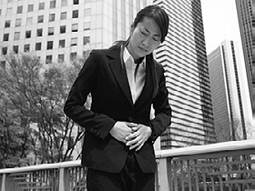

La mujer tiene náuseas.

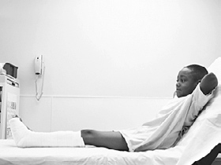
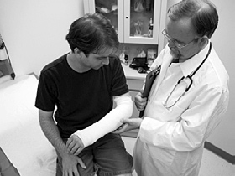

1)
4)

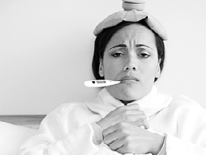
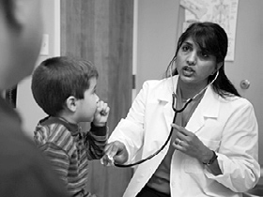

2)
5)

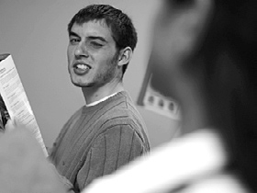
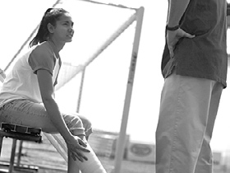

3)
6)

Sección 2. Indica qué necesitas si … Sigue el ejemplo:

¿Qué necesitas si tienes fiebre?
Necesito llamar a un doctor.

1) ... te fracturaste el brazo o la pierna.

2) ... tienes una alergia.

3) ... tienes tos.

4) ... tienes un sarpullido.

Unidad 4, Lección 3, Ejercicio 2
Sección 1. Ordena las letras para revelar la palabra. Sigue el ejemplo:

D H O I C A N H
h inchado
4) S A U S E N A
n
8) O Y S E
y

1) L R L I O P A S U D
s
5) G L A R A I E
a
9) U O S T E D O R N
e

2) M O I E T A E N M C D
m
6) E T S L U A M
m
10) A U T F A R C R
f

3) E R B I F E
f
7) T M E A R R E P A T U
t

Sección 2. Usa cuatro de las palabras de la sección 1 para escribir cuatro oraciones. Sigue el ejemplo:

Comí algo que me dio alergia y ahora tengo la cara hinchada.
1)
2)
3)
4)
Sección 3. Completa con la forma correcta de ser o estar. Sigue los ejemplos:
Hace una semana que estoy enfermo.

Este medicamento es muy bueno, ¡me curó la alergia!

1) Mi esposa sana, una mujer muy fuerte.

2) Me pica la nariz, creo que por estornudar.

3) Tu cabeza muy caliente.

4) Este juego no divertido. Tengo náuseas, mamá.

5) Creo que alérgica a los gatos, mira el sarpullido que tengo.

6) Ella no puede caminar porque su pierna enyesada. Se lastimó mientras esquiaba.

7) Me duelen las manos. Mira, ¿qué piensas? ¿ hinchadas o no?

8) No me gusta caminar con estas muletas porque muy feas.

Unidad 4, Lección 3, Ejercicio 3

Sección 1. Completa con ya no o todavía. Sigue el ejemplo:

Cuando era niña me gustaba irme de vacaciones con mis padres, pero ya no me voy de viaje con ellos. Prefiero ir con mis amigas.

1) Si mañana te despiertas y tienes fiebre, vamos a tener que ir al médico.

2) ¡ quiero usar muletas porque me duelen los brazos!

3) Tengo buenas noticias, tienes que tomar el medicamento.

4) me pica el ojo. ¿Cuándo se me va a curar esta alergia?

5) Mi esposo tiene tos, y hace dos noches que no duermo bien.

6) quiero estar en el hospital, extraño mi casa.

Sección 2. Une la pregunta de la columna izquierda con su respuesta correspondiente en la columna derecha. Sigue el ejemplo:

 | ¿Por qué te cortaste el pelo? | A. No. Y nunca tuvo.
1) | ¿Cuándo te teñiste el pelo? | B. No mucho, te hace parecer más viejo.
2) | ¿Tu papá también tiene bigote? | C. Porque iba a llegar tarde tarde a la cita.
3) | ¿Quién tiene el pelo lacio en tu familia? | D. ¡Me lo teñí de azul y negro!
4) | ¿Te gusta cómo me queda la barba? | E. No, sólo a veces.
5) | ¿Por qué no te afeitaste? | F. Hace casi un mes.
6) | ¿De qué color está tu pelo ahora? | G. Ya no quería tenerlo largo.
7) | ¿Te maquillas todos los días? | H. Sólo yo.
Sección 3. Responde a la pregunta. Sigue el ejemplo:

¿Sientes náuseas cuándo viajas en avión?
No, no siento náuseas.

1) ¿Eres alérgico a algo?
3) ¿Cuántas veces al año ves a tu médico?

2) ¿Has tenido alguna fractura? Si has tenido,
¿dónde y cuándo?
4) ¿Qué haces cuándo tienes fiebre?

Unidad 4, Lección 3, Ejercicio 4

Sección 1. Completa el diálogo entre Fernando y su médico. Hay más de una opción. Sigue el ejemplo:

Médico:

¿Cómo te sientes, Fernando?

Fernando: No me siento muy bien, doctor.

Médico: ¿ ?

Fernando: Sí, he estado tomándolo dos veces al día, como usted me dijo.

Médico: ¿ ?

Fernando: Sí, la pierna todavía me está doliendo. Y mucho.

Médico: Bueno, vas a tener que tomar el medicamento tres veces al día.

Fernando: ¿ ?

Médico: Sí, en serio. Si quieres estar sano pronto.

Fernando: Está bien, lo tomaré. El problema es que tengo náuseas cuando lo tomo. Médico: Sé que eso puede pasar, lo siento mucho.
Fernando: ¿ ?

Médico: Creo que podré quitarte el yeso en dos semanas. Fernando: Dos semanas más con un yeso y termino con esto.
Médico: No, una vez que te quite el yeso tendrás que seguir usando las muletas.
Fernando: ¿ ? Médico: Por lo menos diez días más. Veremos cómo va la pierna. Regresa a verme la semana que viene. Fernando: ¿ ? Médico: Habla con mi secretaria sobre la cita.

Sección 2. Lee el diálogo de la sección 1. Escribe V si la oración es verdadera, F si la oración es falsa y ? si no se sabe. Sigue el ejemplo:

Hace tres semanas que Fernando tiene la pierna enyesada.

?

1) Es la primera vez que ve a este médico.

2) Ha estado tomando un medicamento dos veces al día.

3) Gracias al medicamento, no tiene más dolor.

4) El médico siente mucho que tenga náuseas.

5) Fernando no quiere saber cuándo le quitarán el yeso.

Unidad 4, Lección 4, Ejercicio 1

Sección 1. Coloca las palabras debajo de la columna correspondiente. Sigue el ejemplo:

cerdo | leche | cebollas | ajo
hongos | cordero | bananas | vaca
mantequilla | naranjas | papas | helado
tomates | queso | pollo | manzanas

Lácteos | Frutas | Verduras | Carnes
 |  |  | cerdo

Sección 2. Indica para qué se usan estas cosas. Sigue el ejemplo:

El cuchillo se usa para cortar.

El cucharón

La sartén

La olla

¿Qué otras cosas se usan en la cocina?

Sección 3. Escribe sí si es un objeto o una idea que se asocia con doblar y no si no se asocia. Sigue los ejemplos:

 | una toalla | sí | 5) | una guía de turismo |  | 11) una película
 | un medicamento | no | 6) | una casa |  | 12) a la derecha
1) | a la izquierda |  | 7) | una camiseta |  | 13) ropa
2) | una sábana |  | 8) | un papel |  | 14) el océano
3) | una secadora |  | 9) | una lavandería

4) una tintorería
10) dinero

Unidad 4, Lección 4, Ejercicio 2

Sección 1. Completa la oración con la forma correcta de las palabras del recuadro. Sigue el ejemplo:

cocinar quemar verter revolver freír hervir asar

La carne está lista, mi esposo ya la asó . ¡Vengan todos a comer!

1) Traté de hacer una torta pero se me .

2) Algunas carnes se por mucho tiempo.

3) Ahora la leche en el tazón. Después todo con mucho cuidado.

4) Tenemos que el agua primero.

5) Me gusta mucho el pollo con papas.

Sección 2. Dibuja un círculo alrededor de la opción correcta. Sigue el ejemplo:

La niña vierte el jugo en los vasos.

A. hierve B. vierte C. fríe
D. revuelve

1) Ahora las zanahorias por la mitad.

A. revuelva

B. ase C. corte D. hierva
2) Los muchachos el helado.

A. vierten B. cocinan C. cortan
D. prueban

3) No nos gusta la carne en agua y sal.

A. asada B. hervida C. cortada D. revuelta

4) El pan está ; no lo quiero.

A. quemado
B. asado C. hervido D. cortado
5) Es importante agregarle muchas
a la comida.

A. frutos secos

B. pimienta C. especias D. sal
6) un poco de sal al pollo.

A. Métale
B. Vierta
C. Revuelva
D. Agréguele

7) Tienes que todo el tiempo para que no se queme.
A. revolver B. cocinar C. hervir
D. asar

Unidad 4, Lección 4, Ejercicio 3

Sección 1. Elimina la palabra que no pertenece al grupo. Sigue el ejemplo:

 | cebolla | manzana | zanahoria
1) | olla | sartén | taza | 5) | pescado | cerdo | mariscos
2) | especia | leche | queso | 6) | té | pasta | arroz
3) | cuchillo | olla | cucharón | 7) | torta | helado | sopa
4) | sal | pimienta | harina | 8) | pasta | pizza | carne
Sección 2. Usa las palabras que eliminaste de la sección 1 para completar las oraciones a continuación. Cuidado, porque hay
posibles cambios. Sigue el ejemplo:

Para la torta necesitamos harina, huevos, leche, azúcar y manzanas .

1) Me regalaron unos paquetes de de la India. ¡Huelen muy bien y son buenas para postres!

2) Me trajeron también muchas cajas de de fruta. Me encanta beberlos por la mañana.

3) ¡Esta está fría! La quiero más caliente.

4) Somos vegetarianos, no comemos ningún tipo de , ni de vaca, ni de cerdo.

5) ¿Me traerías una de café, por favor?

6) Yo le pongo dos tazas de a la torta y una de azúcar.

7) Compramos una de metal muy grande para hacer sopa para todos los invitados.

8) Hay que cocinar siempre muy bien la carne de porque puede hacernos muy enfermos.

Sección 3. Dibuja un círculo alrededor de la opción correcta. Sigue el ejemplo:

Desayunamos siempre con (pastas / cereales / verduras).
1) No podremos hacer la torta, no tenemos (huevos / carne / cebollas).
2) El agua para el té no tiene que (asar / freír / hervir).
3) El (hongo / ajo / tomate) es una verdura de la familia de las cebollas.
4) Si se (quema / asa / hierve) el pan puedes quitarle lo negro con un cuchillo.
5) (Vierte / Revuelve / Fríe) un poco la ensalada, por favor.
6) Cuidado al abrir el horno, está muy (frío / bajo / caliente).

Unidad 4, Lección 4, Ejercicio 4

Sección 1. Combina las dos oraciones, para comparar la frecuencia con que estas personas hacen las actividades. Usa tanto … como cuando es frecuente o ni cuando no lo es. Sigue los ejemplos:

Carla no come carne. Yo no como carne.
Ni Carla ni yo comemos carne.
4) Alba está cansada. Los niños están cansados.

Carla come carne. Yo también.
Tanto Carla como yo comemos carne.
5) Ayer Sofía comió en un restaurante vegetariano.
Yo también.

1) La olla está en el fregadero. La sartén también.
6) A Hugo no le gustaron los mariscos. A su hija no le gustaron los mariscos.
2) No tenemos harina. No tenemos huevos.

3) No iremos a las montañas. No iremos al océano.
7) La sartén es de metal. La olla también.

Sección 2. Marca con una ✔ los objetos que se pueden hervir, asar y freír. Pon una X al lado de aquellas cosas que no aceptan
una o más de las acciones. Explica por qué no. Sigue los ejemplos:

leche
X
La leche no se puede asar.

pollo
✔

1) cebollas

2) tomate

3) café

4) huevos

5) pescado

6) bananas

7) arroz

